***Уважаемая(ый),_______________________!***

*выражаем Вам глубокое почтение и*

*приглашаем Вас принять участие*

*в образовательном мероприятии*

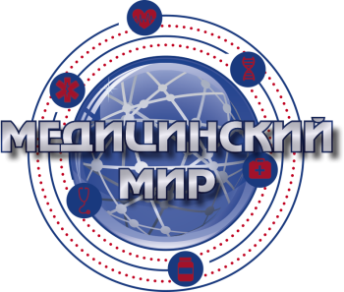

***19 октября 2017 года***

***г.Ростов-на-Дону***

***ул.Благодатная д.170***

***Конференц-зал «РОКБ»***

***Программа***

***«Областной день невролога»***

***09:00-10:00 Регистрация участников конференции***

***10:00-10:45 Об итогах работы неврологической службы РО.***

***Докладчик: главный невролог МЗ РО, д.м.н., профессор Тринитатский Ю.В.***

***10:45-11:45 Современные подходы терапии хронической ишемии головного мозга.***

***Докладчик: д.м.н., профессор, зав.кафедрой нервных болезней и нейрохирургии***

***лечебного факультета МСГУ им.И.М.Сеченова Парфёнов В.А.***

***11:45-12:30 Нейрометаболическая терапия при цереброваскулярных заболеваниях.***

***Докладчик: д.м.н., профессор кафедры неврологии и нейрохирургии РостГМУ***

***Ефремов В.В.***

***12:30-13:00 кофе-брейк***

***13:00-13:45 Лечение дегенеративно-дистрофических заболеваний позвоночника.***

***Докладчик: к.м.н., доцент, зав.кафедрой неврологии и нейрохирургии ФПК РостГМУ Черникова И.В.***

***13:45-14:30 Алкогольная полинейропатия. Диагностика, лечение.***

***Докладчик: к.м.н., ассистент кафедры неврологии и нейрохирургии ФПК РостГМУ Сафонова И.А.***

***14:30-15:00 Умеренные когнитивные расстройства. Современный взгляд на проблему.***

***Докладчик: главный невролог МЗ РО, д.м.н., проф. Тринитатский Ю.В.***

***15:00-15:30 Ответы на вопросы. Дискуссии.***